Universität Leipzig
Sportwissenschaftliche Fakultät
FG Schulsport
Schulpraktische Studien IV/V

im Studiengang
Lehramt für Gymnasium (Staatsexamen)

Thema der Arbeit
Ballschule und Tablets: Das Jonglieren mit verschiedenen Medien

vorgelegt von:

Frau Corinna Carmen Schüller

Universität Leipzig 2022
Inhalt

Kurzbeschreibung 1
Zielformulierungen für die Unterrichtseinheit nach einem Lernzielmodell 1
Tabellarischer Stundenverlaufsplan 3
Didaktische Begründung ausgewählter Aspekte der Unterrichtsgestaltung 9
Literaturverzeichnis 12
Anhang (Unterrichtsmaterial) 13

Kurzbeschreibung
Die Unterrichtsstunde (90min) ist eine vielfältige, allgemeine Ballschule durch unterschiedliche Einzel- sowie Partner- und Teamaufgaben für die 5. - 6. Klasse. Dabei können die Schüler*innen zunächst selbständig an fünf digitalen Stationen sowohl ihre koordinative Fähigkeiten verbessern, als auch den Umgang mit digitalen Medium im Sportunterricht erproben. Darauffolgenden können die Schüler*innen in einer Bingo-Teamstaffel ihre Fertigkeiten anwenden, wobei durch das Zufallsprinzip des Wettkampfspiels die Motivation aller Schüler*innen aufrecht erhalten wird.

Zielformulierungen für die Unterrichtseinheit nach einem Lernzielmodell
Die folgende Unterrichtsstunde orientiert sich an einem intermediären fachdidaktischen Konzept nach Kurz und ermöglicht eine Erziehung zum und durch Sport (Prohl, 2008). Hierfür wurde ein Bewegungsfeld mehrperspektivisch bearbeitet. Das Stundenthema ist eine vielfältige Ballschule zur Verbesserung der Hand-Ball-Koordination durch verschiedene Bewegungs- und Partneraufgaben. Im Doppelauftrag des Sportunterrichts soll sowohl eine Sacherschließung der Sport- und Bewegungskultur als auch eine Entwicklungsförderung der persönlichen Kompetenzen stattfinden. Die hier aufgeführte Unterrichtsstunde wurde für die fünfte Klasse eines Gymnasiums geplant und behandelt das Bewegungsfeld Spielen unter der primären Perspektive des Miteinanders. Da die Unterrichtsstunde an einem Gymnasium in Baden-Württemberg durchgeführt wurde, wurde zu Planung der Stunde sowohl der baden-württembergische Lehrplan als auch der sächsische Lehrplan herangezogen und miteinander verglichen. Ein gemeinsames und zentrales Lernziel für die Klassenstufen 5 – 6 ist in Hinsicht auf die Motorik eine allgemeine und vielfältige Ausbildung der koordinativen Grundfähigkeiten (Landesamt für Schule und Bildung, 2019; Ministerium für Kultus, Jugend und Sport, 2016). Als weitere überfachliche Kompetenzen werden die Sozial- und Kommunikationskompetenzen, wie auch die Medienbildung in beiden Lehrplänen benannt, woran sich auch diese Unterrichtsstunde orientiert. Folgende Grobziele können daher für diese Unterrichtsstunde festgehalten werden:

Motorisch:
SuS sammeln Erfahrungen mit dem Sportgerät Ball durch vielfältige Bewegungsaufgaben an digitalen Stationen.
SuS verbessern ihre Kopplungs-, Differenzierungs- und Rhythmusfähigkeit, indem sie mit verschiedenen Ballarten einfache bis komplexere Koordinationsübungen ausführen.
SuS festigen ihre ballspezifischen Fertigkeiten in einer spielerischen Wettkampfsituation (Druckbedingung).
SuS verbessern ihre aerobe Ausdauerfähigkeit durch ein Teamspiel mit ständiger Bewegung.
Kognitiv:
SuS erkunden die Materialien der Halle und können den Aufbau von Stationen anhand eines Hallenplans selbständig durchführen.
SuS können selbständig arbeiten und Übungen ausführen unter Anleitung von digitalen Stationszetteln.
Sozial:
SuS verbessern ihre Kooperationsfähigkeit durch Partnerarbeit und Teamspiele.

Tabellarischer Stundenverlaufsplan
Stundenthema: | Vielfältige Ballschule zur Verbesserung der Hand- Ball- Koordination durch verschiedene Bewegungs- und Partneraufgaben
Kompetenzziele: | Motorisch:  SuS sammeln Erfahrungen mit dem Sportgerät Ball durch vielfältige Bewegungsaufgaben an digitalen Stationen.  SuS verbessern ihre Kopplungs-, Differenzierungs- und Rhythmusfähigkeit, indem sie mit verschiedenen Ballarten einfache bis komplexere Koordinationsübungen ausführen.  SuS festigen ihre ballspezifischen Fertigkeiten in einer spielerischen Wettkampfsituation (Druckbedingung).  SuS verbessern ihre aerobe Ausdauerfähigkeit durch ein Teamspiel mit ständiger Bewegung.  Kognitiv:  SuS erkunden die Materialien der Halle und können den Aufbau von Stationen anhand eines Hallenplans selbständig durchführen.  SuS können selbständig arbeiten und Übungen ausführen unter Anleitung von digitalen Stationszetteln.  Sozial:  SuS verbessern ihre Kooperationsfähigkeit durch Partnerarbeit und Teamspiele.
Unterrichtsmittel: | Feuer, Wasser, Blitz, Stein Karten  Ca. 24 Handbälle  5 iPads (Stationskarten 1. – 5. Digital), Hallenplan (Aufbau); Alternative: Analoge Stationskarten  4 – 5 Bingokarten  4 – 5 Aufgabenkarten  4 – 5 Folienstifte (wasserlöslich)  4 – 5 Würfel  4 – 5 Reifen
Klassenstufen: | 5 - 6
Zeit | 90min

Zeit | Stundenteil  Did. Funktion | Ziele und Teilziele | Inhaltliche Gestaltung | Methodische Gestaltung und Belastung | Organisation/ Medien | Besonderheiten
5‘  11:05 – 11:10 | Einleitender Teil | Päd. & psy. Vorbereitung | Begrüßung und Anwesenheit  Zielbekanntgabe und Erwartungen  Motivation |  | Sitzkreis, Mitte | Kontrolle der Sicherheit (Sportklamotten, Schmuck, etc.)
10‘  11:11 – 11:21 | Erwärmung | Physiologische Vorbereitung  Spezifische Erwärmung | Feuer-Wasser-Blitz-Stein mit Ball  SuS laufen im Raum. Auf Kommando der LK führen sie innerhalb 10sec folgende Aufgaben aus:  Feuer: Schnell eine Ecke finden  Wasser: Etwas Blaues berühren  Blitz: Unterarmstütz  Stein: Erstarren  Zusatzlaufaufgaben:  - Ball um den Körper kreisen lassen  - Starke Hand dribbelt  - Schwache Hand dribbeln  - Rückwärts dribbeln  - 2x re/ 2x li  - Partnerweise, 1 Ball dribbeln, nach 4x passen | Variation:  LK zeigt Kommandos mit Zetteln lautlos an  SuS überlegen sich eigene Aufgaben und/oder Laufzusatzaufgaben  Belastungsnormative:  Dauer: 8min  Umfang: 8 x 45sec (15sec Pause)  Intensität: gering - mittel | Feuer, Wasser, Blitz, Stein Karten  Pro SuS ein Handball
5‘  11:22 – 11:27 | Stundengelenk | Umbau | LK teilt SuS zu Stationsaufbau zu (Station 4 ca 5-6 SuS, alle anderen Stationen 3-4 SuS) und verteilt nach dem Aufbau die iPads auf den Kästen der jeweiligen Station.  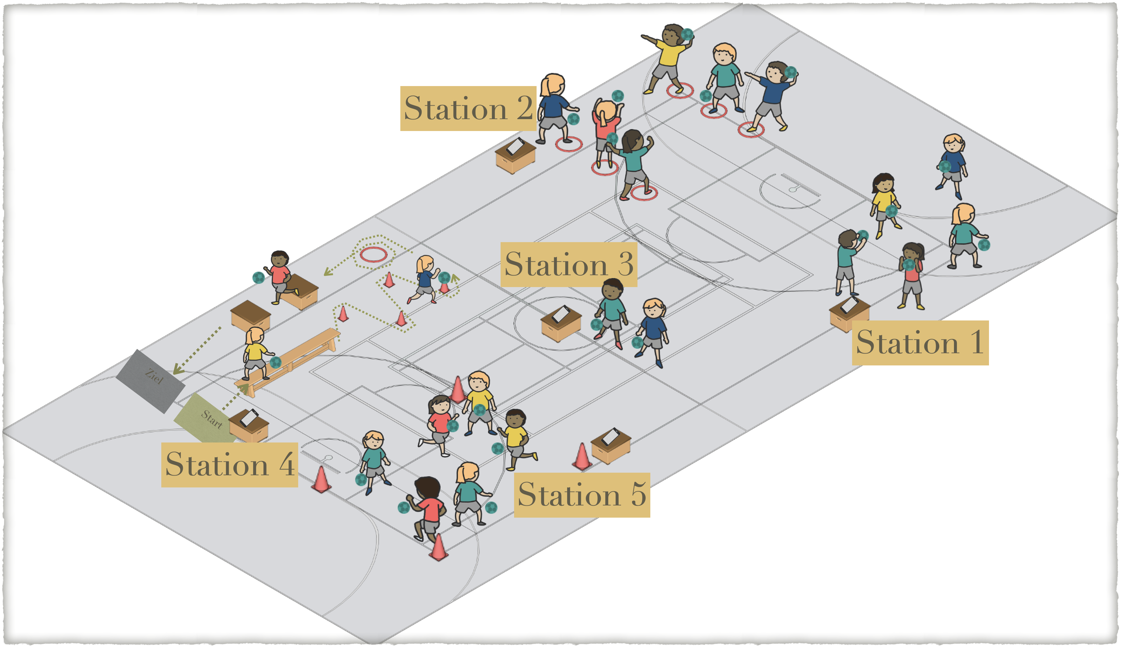 |  | 5 Aufbauteams | Aufbau der Stationen durch SuS mit Hilfe von Stationskarten und Hallenplan
30‘  11:28 – 11:58 | Hauptteil I  Vielfältige Ballschule zur Verbesserung der Hand- Ball- Koordination durch verschiedene Bewegungs- und Partneraufgaben | SuS verbessern ihre Ball-Handkoordination durch vielfältige Bewegungsaufgaben an verschiedenen Stationen  SuS verbessern ihre Kopplungs-, Differenzierungs- und Rhythmusfähigkeit  SuS erlernen selbständiges Arbeiten unter Anleitung von Stationszetteln  SuS verbessern ihre Kooperationsfähigkeit durch Partnerarbeit | Stationsarbeit  Erklärung Ablauf und kurze Vorstellung der Stationen  - SuS suchen sich 4 von 5 Stationen raus  - Paarweise zusammen an eine Station  - Jede/r einen Handball immer mitnehmen  - Max. 6 SuS an einer Station  - iPad/ Stationskarten bleiben liegen!  - Zuerst ganze Station durchlesen, erst auf Pfiff anfangen zu üben  Station 1: Einzeln  Station 2: Partnerwerfen/ fangen  Station 3: Partner Choreografie  Station 4: Parcour dribbeln  Station 5: Spiel – Rettet den Ball – wer kann! | Belastungsnormative:  Anzahl: 1  Dauer: 20min  Umfang: 4 x 5min (1min Pause)  Intensität: mittel  Übungsverlauf:  Vom Einfachen zum Komplexen  Vom Leichten zum Schweren  Variation:  Siehe Stationskarten  Differenzierung:  SuS können nach eigenen Interessen und Leistungsstand /-bereitschaft die Stationen und Ausführungsvariationen selbst raussuchen | 5 Stationen  SuS suchen sich paarweise 4 von 5 Stationen raus  Start- und Wechselsignal durch 2x Pfiff  Material:  5 iPads/ Stationskarten  Eventuell Musikbox  (siehe Hallenplan) | Kurze Vorstellung der Stationen durch LK  Probleme:  Ungerade SuS Anzahl: 3er Gruppen
5‘  11:59 – 12:04 | TZA | SuS gestalten kreativ eine selbst erarbeitete Choreografie und können sie der Klasse darbieten | Präsentation Ballchoreografie (freiwillig)  (Von Station 3) | LK motiviert SuS durch Lob | SuS sitzend an Grundlinie | Falls keine Gruppe sich meldet, kann die LK zunächst versuchen die SUS zu ermutigen (z.B. positive Beobachtungen hervorheben). Oder die TZA ausführlicher mit SuS besprechen
5‘  12:05 – 12:10 | Stundengelenk  TZA | Umbau  Trinkpause | LK gibt Feedback über Stationsbetrieb und fragt SuS nach ihrer Lieblingsstation  Weitere Reflektionsgedanken:  - Welche Übung/ Station war besonders einfach oder schwierig?  - Welche eigenen Übungen haben sich die SuS ausgedacht (eventuell vorzeigen lassen)  - Welche Station haben sie weggelassen, und warum? | LK baut nächstes Spiel auf während SuS Trinkpause machen | SuS sitzend an Grundlinie  (Trinken vor der Halle)
20‘  12:11 – 12:31 | Hauptteil II  Vielfältige Ballschule zur Verbesserung der Hand- Ball- Koordination durch verschiedene Bewegungs- und Partneraufgaben | SuS festigen ihre Ball- Handkoordination und Dribbelfertigkeit in Wettkampfsituation (Druckbedingung)  SuS verbessern ihre Kopplungsfähigkeit und aerobe Ausdauer | Laufbingo mit Bällen  Der/ die Erste von jeder Gruppe rennt zu ihrer Bingokarte, würfelt und streicht ein Feld ab. Daraufhin rennt der/sie SuS zu seiner/ ihrer Gruppe zurück, schlägt den/die nächste/n ab und erfüllt die von ihr gewürfelte Aufgabe:  Augenanzahl 1: Schnelle Runde – ohne Ball dribbeln  Augenanzahl 2: Ball dribbeln und dabei rückwärtslaufen  Augenanzahl 3: Ball dribbeln – mit der linken Hand  Augenanzahl 4: Ball dribbeln – 4x rechts, 4x links abwechselnd  Augenanzahl 5: Den Ball im Laufen dribbeln  Augenanzahl 6: Zwei Körbe werfen  Welche Gruppe hat zuerst 5 Kästchen waagrecht, senkrecht oder diagonal?  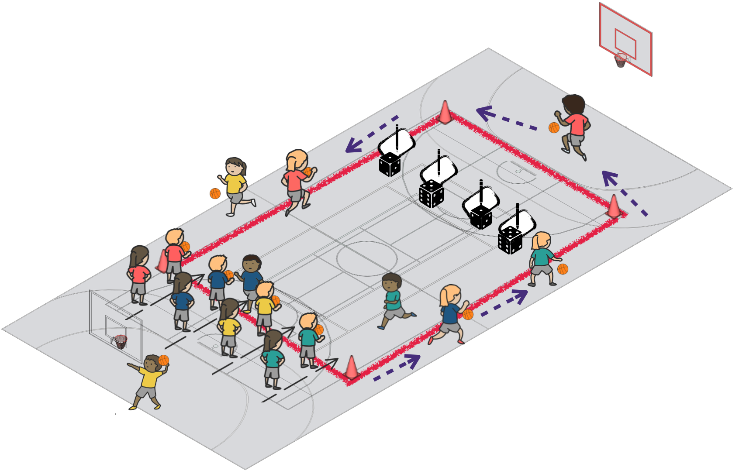 | Variation:  SuS überlegen sich Aufgaben für die Augenanzahl | 4 – 5 Bingokarten  4 – 5 Aufgabenkarten  4 – 5 Folienstifte (wasserlöslich)  4 – 5 Würfel  Pro SuS ein Handball  4 Hütchen  Gruppenanzahl:  4 – 5 Teams (Einteilung durch Abzählen) | Demonstration durch LK
3‘  12:32 – 12:35 | Schlussteil  Reflexion | Zielanalyse  Ausblick  Verabschiedung | 5- Finger- Reflexion  Daumen: Was war gut?  Zeigefinger: Auf was sollte noch mehr geachtet werden?  Mittelfinger: Was hat nicht gefallen?  Ringfinger: Was war wichtig?  Kleiner Finger: Was kam zu kurz? |  | Sitzkreis

Didaktische Begründung ausgewählter Aspekte der Unterrichtsgestaltung
Das Ziel der Unterrichtsstunde ist es, die elementare Ballfertigkeiten unter vielfältigen Anforderungen und Druckbedingungen: Zeit-, Präzisions-, Komplexitäts-, Organisations-, Variabilitäts- und Belastungsdruck, zu fördern (Landesamt für Schule und Bildung, 2019). Hierbei gilt die Grundformel zum koordinativen Üben: Vom Leichten zum Komplexen, Vom Einfachen zum Schweren. Zu allgemeinen Erwärmung und zur physiologischen Verarbeitung wurde das Spiel Feuer – Waser – Sturm – Stein ausgewählt. Das Spiel ist den meisten SuS bereits aus der Grundschule bekannt und die SuS können individuell ihr eigenes Tempo wählen. Des Weiteren schult das Spiel die Orientierungs-, Reaktions- und Aufmerksamkeitsfähigkeit, da die SuS sich in der Halle orientieren müssen und auf die akustischen und visuellen Signale der Lehrkraft reagieren müssen. Das Spiel wurde erweitert durch das Medium Ball und verschiedene Dribbelaufgaben, um eine spezielle Erwärmung und die Gewöhnung an den Ball zu gewährleisten. Hierbei ist den SuS freigestellt, welche Art von Ball sie wählen wollen, um ihren eigenen Vorlieben entgegenzukommen und eventuell verschiedene Bälle auszuprobieren und kennenzulernen. Um die SuS noch mehr in das Spiel zu integrieren, können sie sich weitere eigene Bewegungsaufgaben überlegen können. Im Anschluss an die Erwärmung sollen die SuS den Aufbau der Stationen selbständig durchführen. Hierfür werden 4 - 6 SuS von der Lehrkraft zu einer Station zugewiesen, welche sie aufbauen sollen. Als Richtlinie wurde ein Hallenplan in der Mitte der Sporthalle ausgelegt, woran die SuS sich orientieren können. Die SuS sollen damit zum einen die Geräte und deren Standorte kennenlernen und zum anderen damit vertraut gemacht werden, Aufbauten selbständig und zügig durchzuführen. Nach dem Aufbau werden die SuS in einem Sitzkreis in der Mitte gesammelt, um die Stationen und den Ablauf zu besprechen. Das Arbeiten an Stationen ermöglicht den SuS zum einen unter einer sach- und gesellschaftsorientierten Perspektive das Medium Ball kennenzulernen, welches über Fertigkeiten und Fertigkeitsverbindungen beschreibbar ist. Zum anderen können die SuS unter einer individuellen Perspektive das Medium Ball als freies Spiel entdecken, aus dem vielfältige und mehr oder weniger anspruchsvolle Bewegungsformen hervorgehen können (Prohl, 2008, S. 48). Die fünf Stationen sind ausgestatten mit jeweils einem iPad, auf dem die entsprechende digitale Stationskarte geöffnet war. Die iPads dienen zum einen als motivationsfördernd, da die SuS gerne mit digitalem Medium arbeiten. Des Weiteren ermöglichen die digitalen Stationskarten einen schnellen Überblick über die Aufgabe an den Stationen, ohne viel Text lesen zu müssen. Die SuS entwickeln dadurch einen effektiven Umgang mit digitalen Medien und lernen diese bewusst in ihrem Lernprozess einzusetzen. Die SuS sollen immer paarweise zusammen an eine Station gehen, da alle Stationen meistens eine Partner- oder Gruppenaufgabe beinhalten. Bei einer ungeraden SuS Anzahl können auch dreier Gruppen gebildet werden. Außerdem sollen die SuS dadurch erlernen Kompromisse einzugehen und die Interessen der/des anderen zu berücksichtigen. Durch das gemeinsame Arbeiten an den Stationen soll die Perspektive des Miteinanders vermittelt werden und soziales Lernen ermöglicht werden. Die SuS dürfen sich von fünf Stationen vier aussuchen, welche sie bearbeiten möchten. Dadurch können sie ihren Interessen nachgehen. Pro Station haben die SuS 5min Übungszeit und 1min Zeit, um die Stationen zu wechseln und sich mit der nächsten Station vertraut zu machen. Die Inhalte der Stationen werden vorab von der Lehrkraft nur kurz thematisiert, da die SuS sich selbständig die Aufgaben und Übungen erschließen und erarbeiten sollen. Das eigenständige Handeln an den Stationen fördert die Selbst- und Mitbestimmungsfähigkeit und unterliegt einem mehrdimensionalen bildungsorientiertem Ansatz nach Becker und Prohl (Elflein, 2008). Dabei wird der Bildungsprozess als Lern- und Entwicklungsvorgänge beschrieben, welche „die Person in aktiver, sinnlich-wahrnehmender, reflexiver handlungsorientierter Auseinandersetzung mit Gegenständen von Welt (materialer, personaler, sozialer Art) und Anwendung und Entwicklung vielseitiger Fähigkeiten bewegen und voranbringen“ (Elflein, 2008, 65). An Station 1 sollen die SuS individuell anhand von Videos verschiede koordinative Aufgaben mit einem oder mit zwei Bällen ausprobieren und sich weiterführend eigene Bewegungsaufgaben überlegen. Dabei können die SuS ihrem eigenen Leistungsstand entsprechend die Aufgaben raussuchen und weiterentwickeln. Die zweite Station entspricht einem ähnlichen Aufbau wie die Erste, mit dem Unterschied, dass die SuS nun paarweise unterschiedliche Aufgaben ausführen sollten. An Station 3 sollen die SuS wieder zu zweit Bewegungsaufgaben ausführen, jedoch dieses Mal synchron. Des Weiteren sollen sie sich eine kleine Choreografie ausdecken, die aus verschiedenen Elementen mit dem Ball bestehen soll. Als Ideenanstoß dient hierfür ein kurzes Basketball Stomp Video. Im Anschluss an den Stationsbetrieb wird den SuS die Möglichkeit gegeben, ihre Choreografien der Klasse zu präsentieren. Die SuS verbessern dabei ihre Rhythmus- und Kopplungsfähigkeit und lernen sich kreativ und individuell einzubringen und auszudrücken. An der vierten Station wird von den SuS ein kleiner Parcour dribbelnd durchlaufen. Hierfür sollen die SuS zunächst sich vertraut machen mit dem Parcour und immer schwerer werdende Bewegungsausführungen ausprobieren. Daraufhin können sie mithilfe der Stoppuhr im iPad ihre Zeit stoppen und sich gegenseitig vergleichen. Dadurch wird eine Dribbelfähigkeit der SuS in einer Drucksituation geübt und individuell verbessert. Durch die unterschiedlichen Bewegungsausführungen können die SuS je nach ihrer Leistungsbereitschaft frei wählen. An Station 5 können die SuS ein vorgegebenes Spiel selbst organisieren, starten und stoppen. Hierbei dient das iPad mit der Timer Funktion als Start und Stopp der jeweiligen Runden. Das Spiel an sich fördert die Orientierungsfähigkeit der SuS und kann durch verschiedene vorgegeben Varianten an den Leistungsstand der Gruppe angepasst werden. Zum Schluss sollen die erarbeiteten Fähigkeiten und Fertigkeiten mit dem Ball in einer Wettkampf- und Drucksituation gefestigt werden. Hierfür spielen die SuS Bingo-Staffel. Bei diesem Spiel lernen die SuS gemeinsam als Team ein Ziel zu verfolgen, können jedoch trotzdem individuell ihre eigene Leistung miteinbringen. Somit ist der Erfolg oder Misserfolg nicht aus leistungsstarke beziehungsweise leistungsschwächere SuS zurückzuführen, sondern wird nur als Gruppenleistung wahrgenommen. Außerdem zeichnet das Spiel ein hohes Maß an Glück aus, da die Bingo Zahlen gewürfelt werden. Dies steigert die Motivation vor allem bei leistungsschwächeren SuS, da sie nicht von vornerein denken, dass sie keine Chance haben könnten. Durch die verschiedenen und zufälligen Bewegungsaufgaben werden die SuS vielfältig gefordert und können ihrer Ball- und Dribbelfertigkeit anwenden. Da die Anzahl der gelaufen Runden von der Lehrkraft nicht erfasst werden kann, sind die SuS angehalten Fair Play zu betreiben und nicht zu betrügen. Dabei sollen die SuS selbst Verantwortung übernehmen und einen Gerechtigkeitssinn entwickeln.

Literaturverzeichnis
Elflein, Peter. (2008). Didaktische Konzepte und ihr Beitrag für ein wissenschafts- und praxisorientiertes Studium. In H. Lange (Hrsg.), Handbuch Sportdidaktik. Spitta-Verl.

Landesamt für Schule und Bildung. (2019). Lehrplan Gymnasium: Sport. Dresden. Abruf unter www.bildung.sachsen.de/apps/lehrplandb/

Ministerium für Kultus, Jugend und Sport, B. W. (Hrsg.). (2016). Bildungsplan des Gymnasiums: Sport. Villingen-Schwenningen. Abruf unter www.bildungsplaene-bw.de

Prohl, R. (2008). Zum Gegenstand von Sportunterricht: Bewegung, Spiel und Sport. In H. Lange (Hrsg.), Handbuch Sportdidaktik (S. 40-53). Spitta-Verl.

Anhang (Unterrichtsmaterial)
